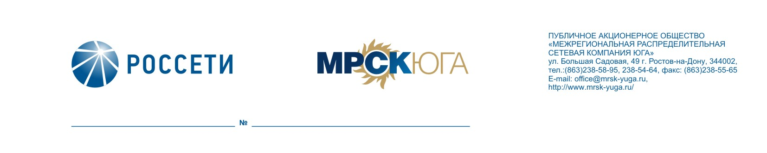

ПРОТОКОЛ

заседания Совета директоров ПАО «МРСК Юга»

г. Ростов-на-Дону

21.02.2018 №261/2018

Форма проведения заседания: заочная (опросным путём)
Члены Совета директоров, принявшие участие в заочном голосовании: Архипов С.А., Денискина О.С., Коляда А.С., Мещеряков А.Н., Ожерельев А.А., Панкстьянов Ю.Н., Серов А.Ю., Спирин Д.А., Фадеев А.Н., Филькин Р.А., Эбзеев Б.Б.
Опросные листы не предоставили и не приняли участие в голосовании: нет.
Кворум имеется.
Дата составления протокола: 26.02.2018.

ПОВЕСТКА ДНЯ

- Об утверждении Программы отчуждения непрофильных активов ПАО «МРСК Юга» в новой редакции.
- Об утверждении Порядка организации продажи непрофильных активов ПАО «МРСК Юга».
- Об обеспечении страховой защиты Общества в 4 квартале 2017 года.

Вопрос №1: Об утверждении Программы отчуждения непрофильных активов ПАО «МРСК Юга» в новой редакции.
РЕШЕНИЕ:
1. Утвердить Программу отчуждения непрофильных активов ПАО «МРСК Юга» в новой редакции согласно Приложению № 1 к настоящему решению Совета директоров Общества.
2. Утвердить Реестр непрофильных активов ПАО «МРСК Юга» на 31.12.2017 согласно Приложению № 2 к настоящему решению Совета директоров Общества.
3. Признать утратившим силу подп. 1.1 п. 1 решения Совета директоров ПАО «МРСК Юга» от 30.12.2016 (протокол № 214/2017) по вопросу № 3 «О порядке выявления и реализации непрофильных активов».
4. Признать утратившим силу п. 1 решения Совета директоров ПАО «МРСК Юга» от 12.02.2018 (протокол № 260/2018) по вопросу № 2 «О рассмотрении актуализированного Реестра (плана реализации) непрофильных активов Общества и отчета о ходе реализации непрофильных активов Общества за 4 квартал 2017 года».
5. Генеральному директору ПАО «МРСК Юга» обеспечить вынесение на рассмотрение Совета директоров ПАО «МРСК Юга» отчета о ходе исполнения Реестра непрофильных активов;
в срок: ежеквартально, не позднее 20 календарных дней месяца, следующего за отчетным.
Итоги голосования:
Архипов С.А. | - | «ЗА» | Серов А.Ю. | - | «ЗА»
Денискина О.С. | - | «ЗА» | Спирин Д.А. | - | «ВОЗДЕРЖАЛСЯ»
Коляда А.С. | - | «ЗА» | Фадеев А.Н. | - | «ЗА»
Мещеряков А.Н. | - | «ЗА» | Филькин Р.А. | - | «ВОЗДЕРЖАЛСЯ»
Ожерельев А.А. | - | «ЗА» | Эбзеев Б.Б. | - | «ЗА»
Панкстьянов Ю.Н. | - | «ЗА»
Решение принято большинством голосов.

Вопрос №2: Об утверждении Порядка организации продажи непрофильных активов ПАО «МРСК Юга».
РЕШЕНИЕ:
1. Утвердить Порядок организации продажи непрофильных активов ПАО «МРСК Юга» согласно Приложению № 3 к настоящему решению Совета директоров Общества.
2. Признать утратившим силу п. 1 решения Совета директоров ПАО «МРСК Юга» от 02.11.2016 (протокол № 206/2016) по вопросу № 2 «Об утверждении Порядка по организации продажи непрофильных активов ПАО «МРСК Юга».
3. Признать утратившим силу п. 4 решения Совета директоров ПАО «МРСК Юга» по вопросу № 2 «Об утверждении Порядка по организации продажи непрофильных активов ПАО «МРСК Юга» от 02.11.2016 (Протокол № 206/2016).
Итоги голосования:
Архипов С.А. | - | «ЗА» | Серов А.Ю. | - | «ЗА»
Денискина О.С. | - | «ЗА» | Спирин Д.А. | - | «ВОЗДЕРЖАЛСЯ»
Коляда А.С. | - | «ЗА» | Фадеев А.Н. | - | «ЗА»
Мещеряков А.Н. | - | «ЗА» | Филькин Р.А. | - | «ВОЗДЕРЖАЛСЯ»
Ожерельев А.А. | - | «ЗА» | Эбзеев Б.Б. | - | «ЗА»
Панкстьянов Ю.Н. | - | «ЗА»
Решение принято большинством голосов.

Вопрос №3: Об обеспечении страховой защиты Общества в 4 квартале 2017 года.
РЕШЕНИЕ:
Принять к сведению отчет Генерального директора Общества об обеспечении страховой защиты в 4 квартале 2017 года согласно Приложению № 4 к настоящему решению Совета директоров Общества.
Итоги голосования:
Архипов С.А. | - | «ЗА» | Серов А.Ю. | - | «ЗА»
Денискина О.С. | - | «ЗА» | Спирин Д.А. | - | «ВОЗДЕРЖАЛСЯ»
Коляда А.С. | - | «ЗА» | Фадеев А.Н. | - | «ЗА»
Мещеряков А.Н. | - | «ЗА» | Филькин Р.А. | - | «ВОЗДЕРЖАЛСЯ»
Ожерельев А.А. | - | «ЗА» | Эбзеев Б.Б. | - | «ЗА»
Панкстьянов Ю.Н. | - | «ЗА»
Решение принято большинством голосов.

Председатель Совета директоров |  | С.А. Архипов
Корпоративный секретарь |  | Е.Н. Павлова

